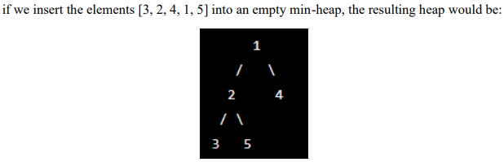

**Min-Heap Insertion Example:**



O(nlog(n))

**SiftDown/SiftUp:**

O(log(n))

**BFS/DFS/Topological Sorting:**

O(|E| + |V|)

**Prim/Kruskal:**

O(E log V)

**Dijkstra:**

O((V+E) log V)

**Ford-Fulkerson:**

O(|E|*f)

**Edmonds-Karp:**

O(VE^2)

**Maximal Bipartite:**

O(V E)

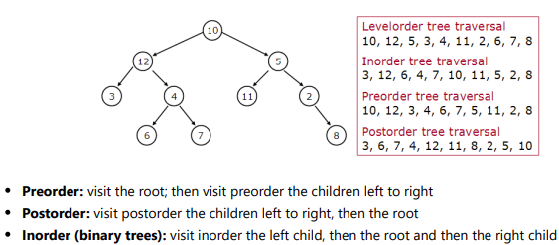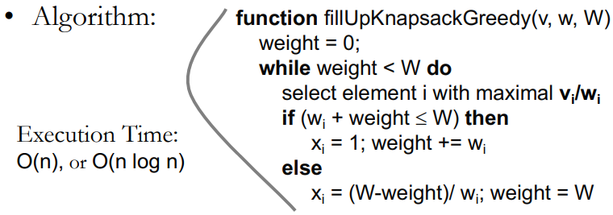

**Knapsack:**

O algoritmo greedy encontra a solução ótima para o fractional Knapsack problem porque ordena os objetos com base na relação valor/peso e seleciona primeiro os objetos com maior ratio. Contudo, a mesma abordagem não encontra a solução ótima para o integer Knapsack problem, onde os objetos não podem ser divididos em partes fracionárias. Um objeto com um ratio elevado pode ter um peso superior à capacidade restante da mochila, impedindo a adição de objetos com uma relação valor/peso menor, mas com um peso que caiba na capacidade restante.

Fractional Knapsack: O(n log(n))



**Merge-Sort:**

Time Complexity: O(n log n)

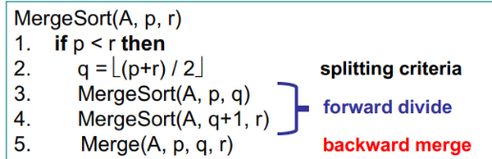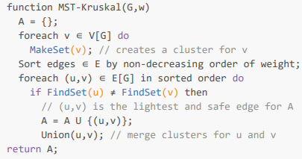

**Kruskal:**

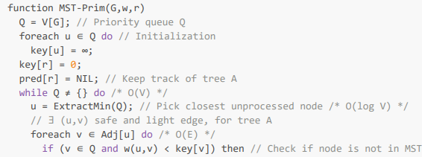

**Prim:**

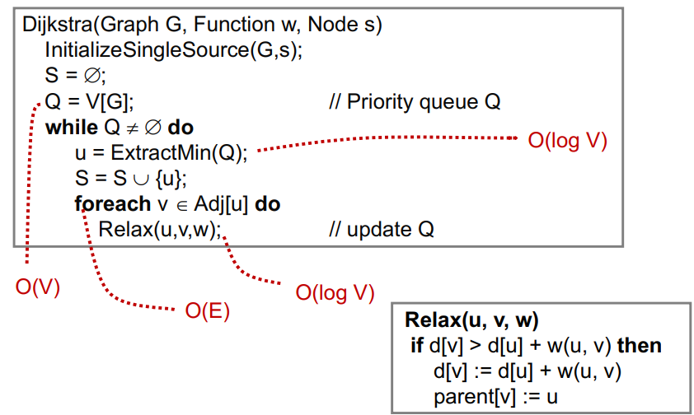

**Dijkstra:**

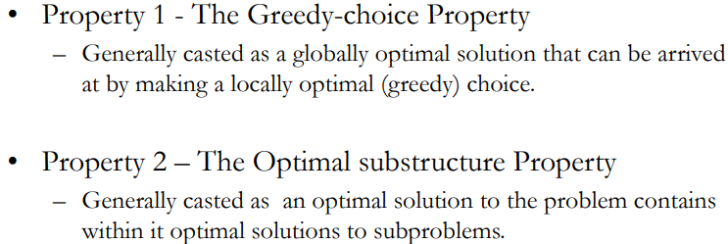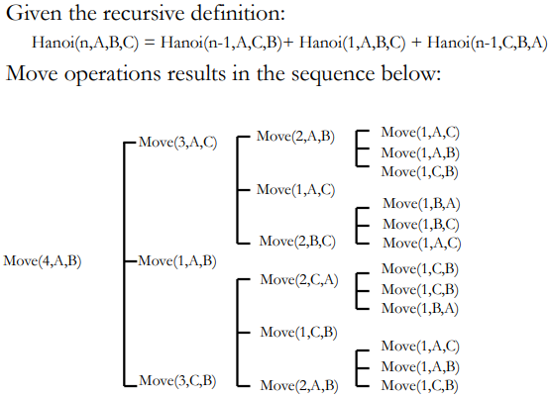

**Hanoi Towers:**

Time Complexity: O(2^n)

**Master Theorem:**

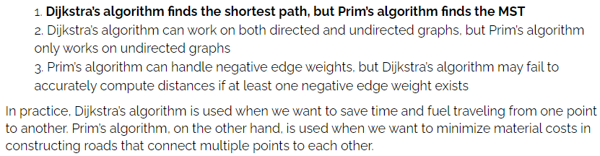

**Dijkstra vs Prim:**

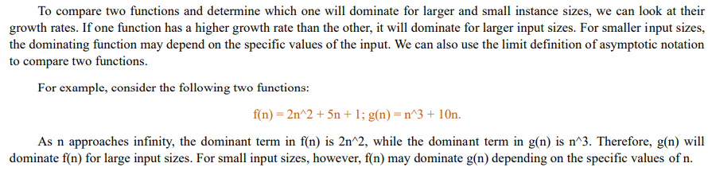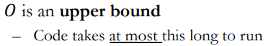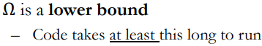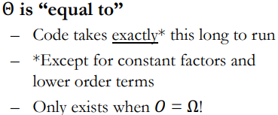

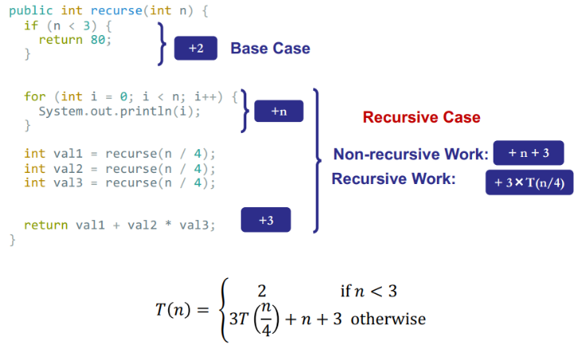

**Deriving Recurrences Example:**

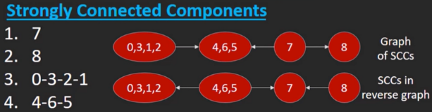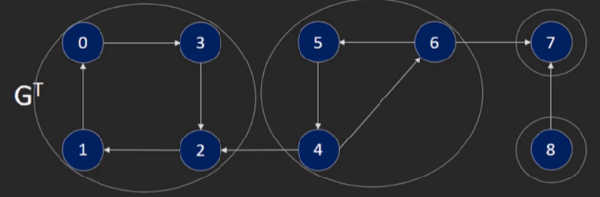

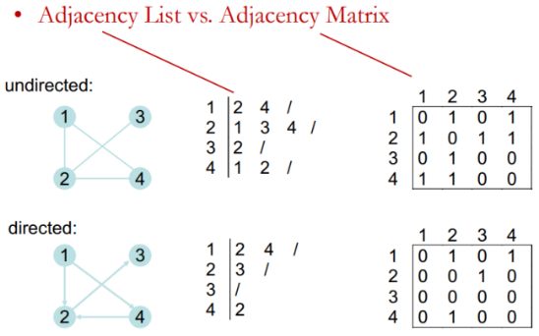

**DFS/BFS using Adjacency Matrix:** O(V^2)

Because each vertex needs to be visited at most once, and for each vertex, we need to examine all V adjacent vertices in the matrix.

**DFS/BFS using Adjacency List:** O(V + E)

**Strongly Connected Components (Kosaraju’s Algorithm Example):**

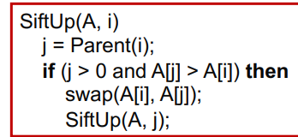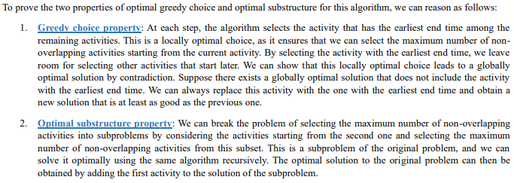

**Activity Selection Example: Prove the two properties of optimal greedy:**

**Dijkstra Example:**